TAREA DE LENGUA.
GRADO: 4º A Y B.
FECHA DE PRESENTACION: 16 DE MARZO.
ACTIVIDADES:
1_REALIZAR ORACIONES EN CURSIVA CON LAS SIGUIENTES PALABRAS: PIRATAS_ARGENTINA_DUENDES_
2_ ESCRIBIR ADJETIVOS A:
CUADERNO: ______________________________
ZAPATILLAS: ______________________________
PLAYA: __________________________________
SOL: ____________________________________
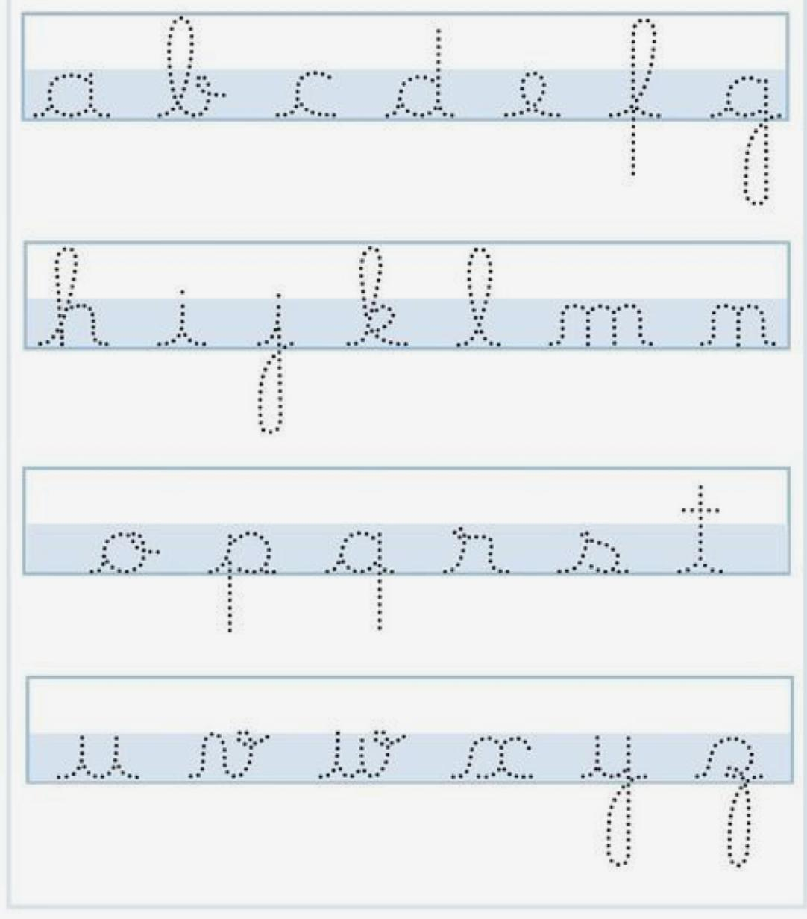
3_ PRACTICAMOS LETRAS EN CURSIVA:

BUEN FINDE SEMANA!!

